山东理工大学
《计算机算法设计与分析》课程设计

课题名称 算法设计与分析
院（系） 数学与统计学院
专 业 信息与计算科学
姓 名 **
学 号 ***********
起止日期 2019.12.20—2019-12-25
指导教师 ***

2019年 12 月 25 日

目录
第一章 引言 5
1.1 二十四点设计要求 5
1.2 研究思路和技术方法 5
第二章 24点游戏概念 7
2.1 二十四点的算法 7
2.2 游戏页面的表现形式 8
第三章 参考文献 10
程序源码： 10

24点游戏
摘 要
训练学生灵活应用所学的算法设计与分析知识，独立完成问题分析、总体设计、详细设计和编程实现等软件开发全过程的综合实践能力。巩固、深化学生的理论知识，提高编程水平，并在此过程中培养在完成项目中严谨的科学态度和良好的工作作风。
24点游戏为随机产生的四个数，通过四则计算（每个数只能使用一次），使其结果为24.本游戏对培养人们的注意力、计算力（尤其是心算能力），开阔人们的思路，大有益处。
关键词：心算 算法 编程 递归

第一章 引言

1.1 二十四点设计要求
每次由计算机随机给出1至10四个数字，使用这些数字计算，使结果等于24。要求：
（1）只能使用加、减、乘、除四种运算；
（2）每一数字在运算中必须且只能使用一次。
（3）如果用户能做题目，则可以通过点击数字并选择一种运算来显示计算步骤。每一步骤，只能计算两个方框中的数字，其结果能用于下一步。
（4）当遇到困难或确信不能得到数字“24”时，可以点按“帮助”按钮查看答案或者点按“开始”按钮做下一道题。

1.2 研究思路和技术方法
使用Python语言，用到flask快速建站框架，importlib,os,sys,pygame,fractions,random,copy包。
static放置前端排版、样式图片、字体等文件，css文件中引用bootstrap框架样式，起主要作用的是style.css文件，存放各类标签样式风格,fonts文件存放字体，img存放图片，用于背景交换的图片，js文件提供网页动态显示，后台拿取数据模板函数。
Templates文件夹放置HTML文件，index.html游戏封面，点击start进入游戏，game.html文件js自动生成随机数，提供重置、查看帮助等功能。
web.py用于框架，接收和传出参数，tool.py文件定义create_game类，检验是否有解函数，计算所有运行结果。
通过8000端口启动程序，进入游戏封面，点击start，进入游戏主页，页面有四个随机数、四个运算符和括号，通过点击运算符和数字进行运算，在点击过程中若点击错误按钮可通过back回退，完成算法公式后submit提交，若找不出答案可通过help寻求帮助，查看机器运行出的方案。

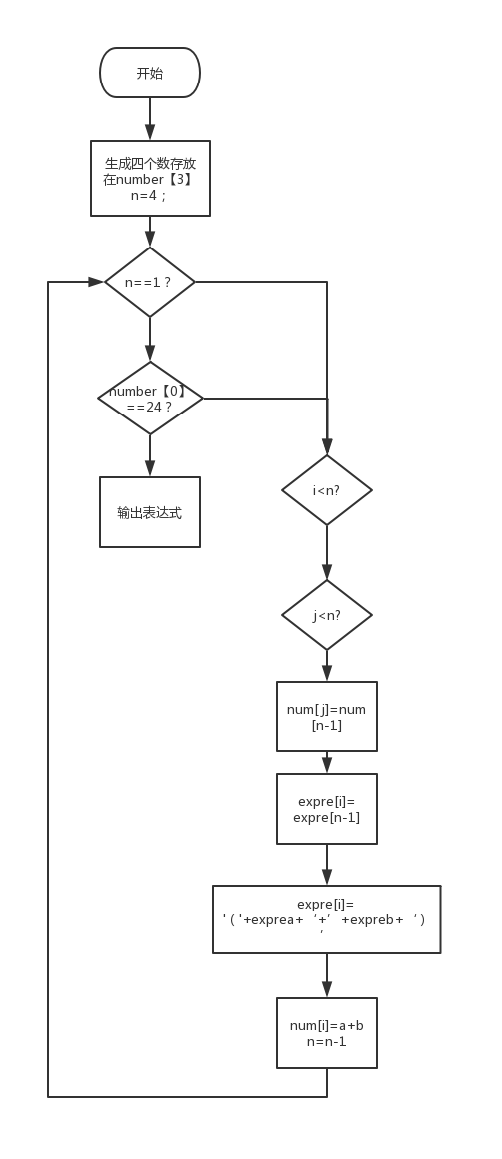

第二章 24点游戏概念

2.1 二十四点的算法
把多元运算转化为二元运算，先从四个数中取出两个数进行运算把运算结果和第三个数进行运算，再把运算结果与第四个数运算。在表达式求值过程中，这种思路避免了对括号的处理。
因为能使用四种运算符，+-*/都是二元运算符，二元运算符接收两个参数，运算结果参与后面的运算。构造所有表达式的算法如下：
将四个数放入数组中；
在数组中取两个数进行全排列，共有P（2,4）重排列，每一种排列
使用+-*/每一个运算符
根据排列计算结果
改变数组，将参与排列的数从数组中去除，将上式计算结果放入数组
新的数组重复上述过程
恢复数组，将排列数组加入数组，运算结果从数组中删除。

#4个数字和2个运算符可能组成的表达式形式

exps = ('((%s %s %s) %s %s) %s %s',

'(%s %s %s) %s (%s %s %s)',

'(%s %s (%s %s %s)) %s %s',

'%s %s ((%s %s %s) %s %s)',

'%s %s (%s %s (%s %s %s))')

ops = r'+-*/'

def test24(self, v):

result = []

#Python允许函数的嵌套定义

#这个函数对字符串表达式求值并验证是否等于24

def check(exp):

try:

#有可能会出现除0异常，所以放到异常处理结构中

return int(eval(exp)) == 24

except:

return False

#全排列，枚举4个数的所有可能顺序

for a in permutations(v):

#查找4个数的当前排列能实现24的表达式

t = [exp % (a[0], op1, a[1], op2, a[2], op3, a[3]) for op1 in self.ops for op2 in self.ops for op3 in self.ops for exp in self.exps if check(exp %(a[0], op1, a[1], op2, a[2], op3, a[3]))]

if t:

result.append(t)

if result:

return result[0] # 返回部分结果

else:

return "no answer"

后端判定输入表达式是否正确采用eval函数。

2.2 游戏页面的表现形式

游戏开始显示

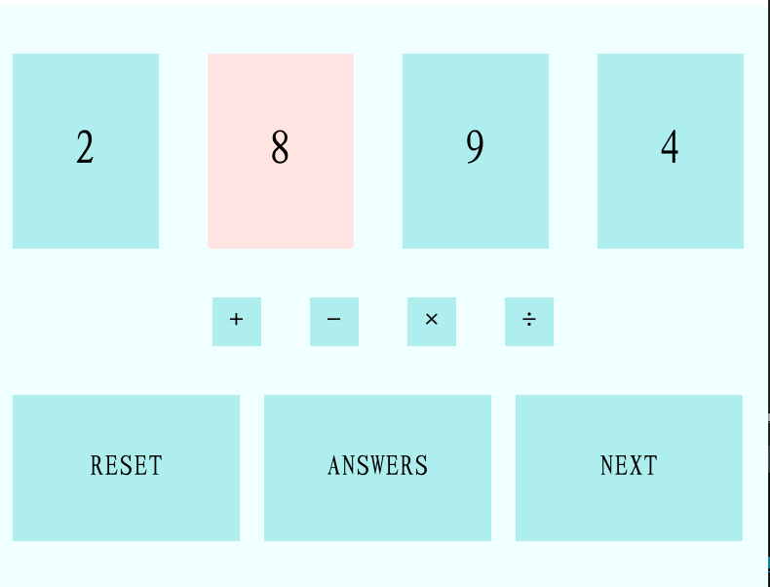

游戏通关显示得分100%

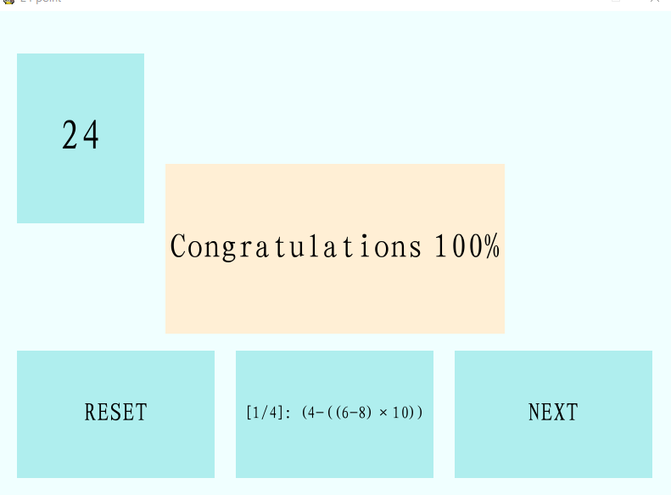

游戏失败显示

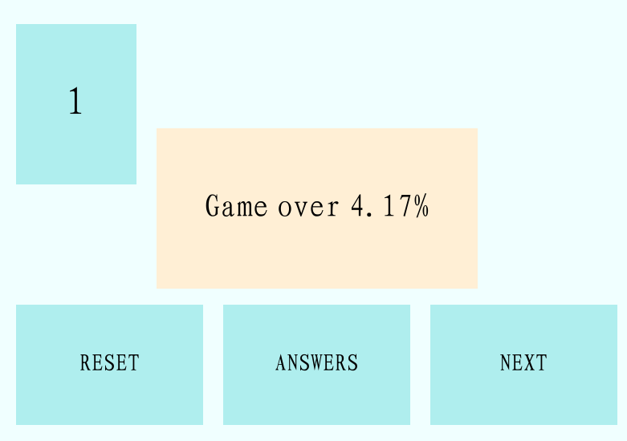

第三章 参考文献
[1] 王晓东. 计算机算法设计与分析[M]. 北京：电子工业出版社，2005．
[2] 李松峰，曹力. JavaScript高级程序设计[M]. 北京：人民邮电出版社，2012．

程序源码：
Python用运行主函数文件
'''
Function:
24点小游戏
'''
import os
import sys
import pygame
from modules import *
from fractions import Fraction
'''一些常量'''
RED = (255, 0, 0)
BLACK = (0, 0, 0)
AZURE = (240, 255, 255)
WHITE = (255, 255, 255)
MISTYROSE = (255, 228, 225)
PALETURQUOISE = (175, 238, 238)
PAPAYAWHIP = (255, 239, 213)
CURRENTPATH = os.path.abspath(os.path.dirname(__file__))
FONTPATH = os.path.join(CURRENTPATH, 'fonts/font.ttf')

# 数字卡片
# --数字卡片字体颜色
NUMBERFONT_COLORS = [BLACK, RED]
# --数字卡片背景颜色
NUMBERCARD_COLORS = [MISTYROSE, PALETURQUOISE]
# --数字卡片字体路径与大小
NUMBERFONT = [FONTPATH, 50]
# --数字卡片位置
NUMBERCARD_POSITIONS = [(25, 50, 150, 200), (225, 50, 150, 200), (425, 50, 150, 200), (625, 50, 150, 200)]
# 运算符卡片
# --运算符种类
OPREATORS = ['+', '-', '×', '÷']
# --运算符卡片字体颜色
OPREATORFONT_COLORS = [BLACK, RED]
# --运算符卡片背景颜色
OPERATORCARD_COLORS = [MISTYROSE, PALETURQUOISE]
# --运算符卡片字体路径与大小
OPERATORFONT = [FONTPATH, 30]
# --运算符卡片位置
OPERATORCARD_POSITIONS = [(230, 300, 50, 50), (330, 300, 50, 50), (430, 300, 50, 50), (530, 300, 50, 50)]
# 按钮卡片
# --按钮类型
BUTTONS = ['RESET', 'ANSWERS', 'NEXT']
# --按钮卡片字体颜色
BUTTONFONT_COLORS = [BLACK, BLACK]
# --按钮卡片背景颜色
BUTTONCARD_COLORS = [MISTYROSE, PALETURQUOISE]
# --按钮卡片字体路径与大小
BUTTONFONT = [FONTPATH, 30]
# --按钮卡片位置
BUTTONCARD_POSITIONS = [(25, 400, 700/3, 150), (50+700/3, 400, 700/3, 150), (75+1400/3, 400, 700/3, 150)]
# 屏幕大小
SCREENSIZE = (800, 600)
# 卡片类型
GROUPTYPES = ['NUMBER', 'OPREATOR', 'BUTTON']
'''检查控件是否被点击'''
def checkClicked(group, mouse_pos, group_type='NUMBER'):
selected = []
# 数字卡片/运算符卡片
if group_type == GROUPTYPES[0] or group_type == GROUPTYPES[1]:
max_selected = 2 if group_type == GROUPTYPES[0] else 1
num_selected = 0
for each in group:
num_selected += int(each.is_selected)
for each in group:
if each.rect.collidepoint(mouse_pos):
if each.is_selected:
each.is_selected = not each.is_selected
num_selected -= 1
each.select_order = None
else:
if num_selected < max_selected:
each.is_selected = not each.is_selected
num_selected += 1
each.select_order = str(num_selected)
if each.is_selected:
selected.append(each.attribute)
# 按钮卡片
elif group_type == GROUPTYPES[2]:
for each in group:
if each.rect.collidepoint(mouse_pos):
each.is_selected = True
selected.append(each.attribute)
# 抛出异常
else:
raise ValueError('checkClicked.group_type unsupport <%s>, expect <%s>, <%s> or <%s>...' % (group_type, *GROUPTYPES))
return selected
'''获取数字组'''
def getNumberSpritesGroup(numbers):
number_sprites_group = pygame.sprite.Group()
for idx, number in enumerate(numbers):
args = (*NUMBERCARD_POSITIONS[idx], str(number), NUMBERFONT, NUMBERFONT_COLORS, NUMBERCARD_COLORS, str(number))
number_sprites_group.add(Card(*args))
return number_sprites_group
'''获取运算符组'''
def getOperatorSpritesGroup(operators):
operator_sprites_group = pygame.sprite.Group()
for idx, operator in enumerate(operators):
args = (*OPERATORCARD_POSITIONS[idx], str(operator), OPERATORFONT, OPREATORFONT_COLORS, OPERATORCARD_COLORS, str(operator))
operator_sprites_group.add(Card(*args))
return operator_sprites_group
'''获取按钮组'''
def getButtonSpritesGroup(buttons):
button_sprites_group = pygame.sprite.Group()
for idx, button in enumerate(buttons):
args = (*BUTTONCARD_POSITIONS[idx], str(button), BUTTONFONT, BUTTONFONT_COLORS, BUTTONCARD_COLORS, str(button))
button_sprites_group.add(Button(*args))
return button_sprites_group
'''计算'''
def calculate(number1, number2, operator):
operator_map = {'+': '+', '-': '-', '×': '*', '÷': '/'}
try:
result = str(eval(number1+operator_map[operator]+number2))
return result if '.' not in result else str(Fraction(number1+operator_map[operator]+number2))
except:
return None
'''在屏幕上显示信息'''
def showInfo(text, screen):
rect = pygame.Rect(200, 180, 400, 200)
pygame.draw.rect(screen, PAPAYAWHIP, rect)
font = pygame.font.Font(FONTPATH, 40)
text_render = font.render(text, True, BLACK)
font_size = font.size(text)
screen.blit(text_render, (rect.x+(rect.width-font_size[0])/2,
rect.y+(rect.height-font_size[1])/2))
'''主函数'''
def main():
# 初始化, 导入必要的游戏素材
pygame.init()
pygame.mixer.init()
screen = pygame.display.set_mode(SCREENSIZE)
pygame.display.set_caption('24 point')
# 24点游戏生成器
game24_gen = game24Generator()
game24_gen.generate()
# --数字
number_sprites_group = getNumberSpritesGroup(game24_gen.numbers_now)
# --运算符
operator_sprites_group = getOperatorSpritesGroup(OPREATORS)
# --按钮
button_sprites_group = getButtonSpritesGroup(BUTTONS)
# 游戏主循环
clock = pygame.time.Clock()
selected_numbers = []
selected_operators = []
selected_buttons = []
is_win = False
while True:
for event in pygame.event.get():
if event.type == pygame.QUIT:
pygame.quit()
sys.exit(-1)
elif event.type == pygame.MOUSEBUTTONUP:
mouse_pos = pygame.mouse.get_pos()
selected_numbers = checkClicked(number_sprites_group, mouse_pos, 'NUMBER')
selected_operators = checkClicked(operator_sprites_group, mouse_pos, 'OPREATOR')
selected_buttons = checkClicked(button_sprites_group, mouse_pos, 'BUTTON')
screen.fill(AZURE)
# 更新数字
if len(selected_numbers) == 2 and len(selected_operators) == 1:
noselected_numbers = []
for each in number_sprites_group:
if each.is_selected:
if each.select_order == '1':
selected_number1 = each.attribute
elif each.select_order == '2':
selected_number2 = each.attribute
else:
raise ValueError('Unknow select_order <%s>, expect <1> or <2>...' % each.select_order)
else:
noselected_numbers.append(each.attribute)
each.is_selected = False
for each in operator_sprites_group:
each.is_selected = False
result = calculate(selected_number1, selected_number2, *selected_operators)
if result is not None:
game24_gen.numbers_now = noselected_numbers + [result]
is_win= game24_gen.check()
selected_numbers = []
selected_operators = []
number_sprites_group = getNumberSpritesGroup(game24_gen.numbers_now)
# 画到screen上
for each in number_sprites_group:
each.draw(screen, pygame.mouse.get_pos())
for each in operator_sprites_group:
each.draw(screen, pygame.mouse.get_pos())
for each in button_sprites_group:
if selected_buttons and selected_buttons[0] in ['RESET', 'NEXT']:
is_win = False
if selected_buttons and each.attribute == selected_buttons[0]:
each.is_selected = False
number_sprites_group = each.do(game24_gen, getNumberSpritesGroup, number_sprites_group, button_sprites_group)
selected_buttons = []
each.draw(screen, pygame.mouse.get_pos())
# 游戏胜利
if is_win:
showInfo('Congratulations 100%', screen)
# 游戏失败
if not is_win and len(game24_gen.numbers_now) == 1:
score = (int(game24_gen.numbers_now[0]) % 24) / 24 * 100
str = 'Game over {}%'.format(round(score,2))
showInfo(str, screen)
pygame.display.flip()
clock.tick(30)
if __name__ == '__main__':
main()
自定义类文件modules
'''
Function:
24点小游戏
'''
import copy
import random
import pygame
'''
Function:
卡片类
Initial Args:
--x: 左上角
--y: 右下角
--width: 宽
--height: 高
--text: 文本
--font: [字体路径, 字体大小]
--font_colors(list): 字体颜色
--bg_colors(list): 背景色
'''
class Card(pygame.sprite.Sprite):
def __init__(self, x, y, width, height, text, font, font_colors, bg_colors, attribute, **kwargs):
pygame.sprite.Sprite.__init__(self)
self.rect = pygame.Rect(x, y, width, height)
self.text = text
self.attribute = attribute
self.font_info = font
self.font = pygame.font.Font(font[0], font[1])
self.font_colors = font_colors
self.is_selected = False
self.select_order = None
self.bg_colors = bg_colors
'''画到屏幕上'''
def draw(self, screen, mouse_pos):
pygame.draw.rect(screen, self.bg_colors[1], self.rect, 0)
if self.rect.collidepoint(mouse_pos):
pygame.draw.rect(screen, self.bg_colors[0], self.rect, 0)
font_color = self.font_colors[self.is_selected]
text_render = self.font.render(self.text, True, font_color)
font_size = self.font.size(self.text)
screen.blit(text_render, (self.rect.x+(self.rect.width-font_size[0])/2,
self.rect.y+(self.rect.height-font_size[1])/2))
'''按钮类'''
class Button(Card):
def __init__(self, x, y, width, height, text, font, font_colors, bg_colors, attribute, **kwargs):
Card.__init__(self, x, y, width, height, text, font, font_colors, bg_colors, attribute)
'''根据button function执行响应操作'''
def do(self, game24_gen, func, sprites_group, objs):
if self.attribute == 'NEXT':
for obj in objs:
obj.font = pygame.font.Font(obj.font_info[0], obj.font_info[1])
obj.text = obj.attribute
self.font = pygame.font.Font(self.font_info[0], self.font_info[1])
self.text = self.attribute
game24_gen.generate()
sprites_group = func(game24_gen.numbers_now)
elif self.attribute == 'RESET':
for obj in objs:
obj.font = pygame.font.Font(obj.font_info[0], obj.font_info[1])
obj.text = obj.attribute
game24_gen.numbers_now = game24_gen.numbers_ori
game24_gen.answers_idx = 0
sprites_group = func(game24_gen.numbers_now)
elif self.attribute == 'ANSWERS':
self.font = pygame.font.Font(self.font_info[0], 20)
self.text = '[%d/%d]: ' % (game24_gen.answers_idx+1, len(game24_gen.answers)) + game24_gen.answers[game24_gen.answers_idx]
game24_gen.answers_idx = (game24_gen.answers_idx+1) % len(game24_gen.answers)
else:
raise ValueError('Button.attribute unsupport <%s>, expect <%s>, <%s> or <%s>...' % (self.attribute, 'NEXT', 'RESET', 'ANSWERS'))
return sprites_group
'''24点游戏生成器'''
class game24Generator():
def __init__(self):
self.info = 'game24Generator'
'''生成器'''
def generate(self):
self.__reset()
while True:
self.numbers_ori = [random.randint(1, 10) for i in range(4)]
self.numbers_now = copy.deepcopy(self.numbers_ori)
self.answers = self.__verify()
if self.answers:
break
'''只剩下一个数字时检查是否为24'''
def check(self):
if len(self.numbers_now) == 1 and float(self.numbers_now[0]) == self.target:
return True
return False
'''重置'''
def __reset(self):
self.answers = []
self.numbers_ori = []
self.numbers_now = []
self.target = 24.
self.answers_idx = 0
'''验证生成的数字是否有答案'''
def __verify(self):
answers = []
for item in self.__iter(self.numbers_ori, len(self.numbers_ori)):
item_dict = []
list(map(lambda i: item_dict.append({str(i): i}), item))
solution1 = self.__func(self.__func(self.__func(item_dict[0], item_dict[1]), item_dict[2]), item_dict[3])
solution2 = self.__func(self.__func(item_dict[0], item_dict[1]), self.__func(item_dict[2], item_dict[3]))
solution = dict()
solution.update(solution1)
solution.update(solution2)
for key, value in solution.items():
if float(value) == self.target:
answers.append(key)
answers = list(set(answers))
return answers
'''递归枚举'''
def __iter(self, items, n):
for idx, item in enumerate(items):
if n == 1:
yield [item]
else:
for each in self.__iter(items[:idx]+items[idx+1:], n-1):
yield [item] + each
'''计算函数'''
def __func(self, a, b):
res = dict()
for key1, value1 in a.items():
for key2, value2 in b.items():
res.update({'('+key1+'+'+key2+')': value1+value2})
res.update({'('+key1+'-'+key2+')': value1-value2})
res.update({'('+key2+'-'+key1+')': value2-value1})
res.update({'('+key1+'×'+key2+')': value1*value2})
value2 > 0 and res.update({'('+key1+'÷'+key2+')': value1/value2})
value1 > 0 and res.update({'('+key2+'÷'+key1+')': value2/value1})
return res
项目文件冗杂附上网址：https://github.com/lixue506/24point

